POĎAKOVANIE PRIMÁTORA

Občianskemu združeniu

SPOLOČNOSŤ A FILM

za výbornú myšlienku zorganizovať
Festival slovenského dokumentárneho filmu


„Nech sa toto podujatie stane trvalou súčasťou kultúrneho života nášho mesta...!“

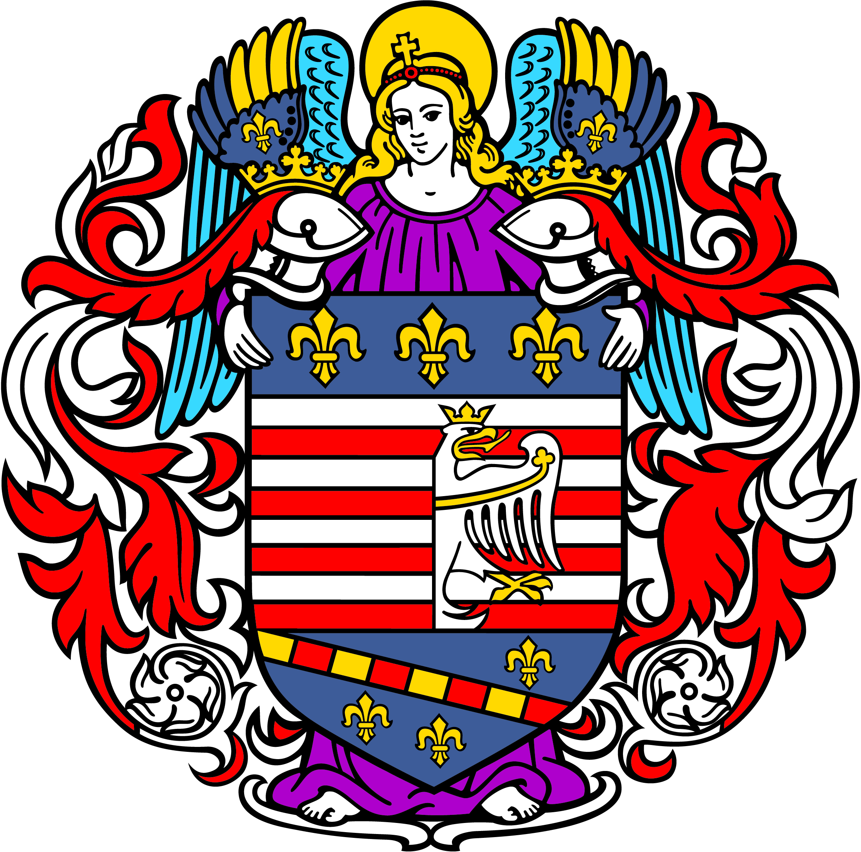

Košice, 30. apríl 2010 František Knapík
primátor mesta Košice

